Fotosyntese i sirkulære bladplater /«bladkonfetti» (Leaf disks)

En enkel måte å gjøre fotosynteseforsøk på er å bruke spinatblader. Disse kan kjøpes i grønnsaksdisken.
Hensikten med øvelsen er å vise at CO₂ er nødvendig for at det skal skje fotosyntese.

Utstyr:
- En pakke fersk spinat eller annet friskt plantemateriale
- Noe å stanse ut «spinatkonfetti» med (for eksempel sugerør eller baksiden på en pipettespiss)
- 20 mL engangssprøyte
- Kokt og avkjølt vann
- Vann tilsatt ekstra CO₂ (1 ts bakepulver eller natron til 1 L vann)
- 3 stk 100 mL begerglass
Fremgangsmåte:
- Legg spinatblader i et begerglass med kaldt vann og la de stå i kjøleskap over natten. Bladene blir friskere og forsøket fungerer bedre hvis dette gjøres
- Kok opp ca 500 mL vann og sett dette til avkjøling. Koking gjør at vannet mister oppløst CO₂
- Velg ut noen friske blader
- Lag 15 «spinatkonfetti» ved hjelp av et sugerør, eller enden av en 1mL pipettespiss. Velg områder på bladet som ser friske ut, og som ikke inneholder store bladnerver
- Plasser de 15 «konfettiene» i en 20 mL engangssprøyte
- Skyv forsiktig stempelet så langt ned som mulig uten å ødelegge «spinatkonfettien» (Fig. 2)
- Trekk opp cirka 7 mL vann i sprøyten (Fig. 3)
- Hold sprøyten rett opp, og press ut de siste restene av luft
- Fjern gasser i bladet ved å lage vakuum i sprøyta på denne måten: Hold tommelen foran sprøytespissen og trekk ut stempelet til cirka 20 mL. Hold stempelet i denne posisjonen cirka 10 sek. Før stempelet rolig tilbake og press hardt på væsken med «bladkonfettien» mens du fortsatt holder foran sprøytespissen. Gjenta denne prosedyren helt til bladskivene synker (Fig. 4 og Fig. 5)
- Fyll de tre begerglassene med ca 50 mL av henholdsvis kokt og avkjølt vann, vann fra krana og vann tilsatt ekstra CO₂
- Overfør 5 «spinatkonfetti» til hver av de tre begerglassene. Alle bladskivene burde synke. Noen blader må kanskje hjelpes gjennom overflatehinnen ved å dyttes gjennom. Hvis noen likevel flyter, kan du fjerne disse fra forsøket
- Sett de tre begerglassene foran en lyskilde
- Lag en tabell og noter tidspunkt for når bladskivene i de tre begerglassene når overflaten
- Avslutt forsøket når alle konfettiene flyter, eller etter 10 minutter

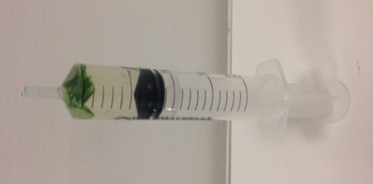
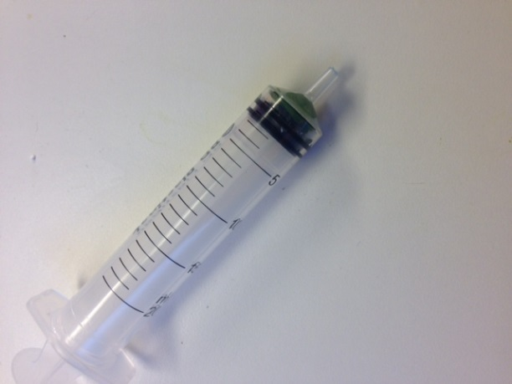
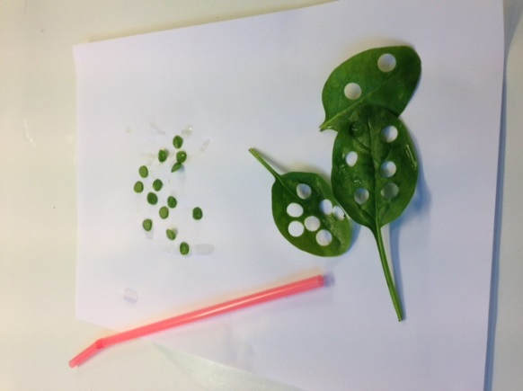
Figur 3: "Spinatkonfetti" i engangssprøyte med vann
Figur 2: "spinatkonfettien" skyves forsiktig mot sprøytespissen uten at de klemmes i stykker
Figur 1: Spinatblad og "spinatkonfetti"
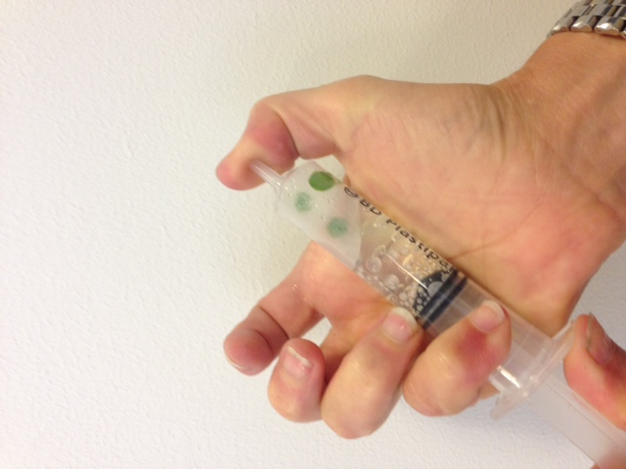
Figur 4: Gasser trekkes ut fra "spinatkonfettien" siden det skapes et vakuum
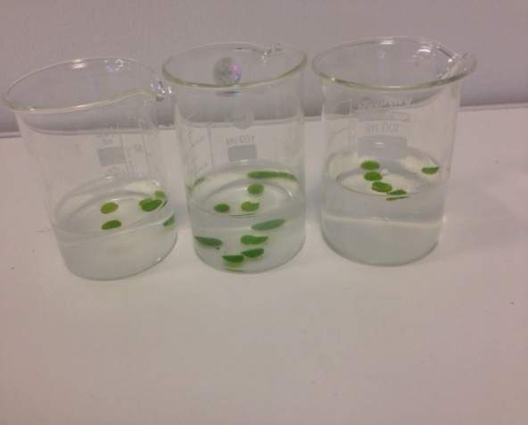
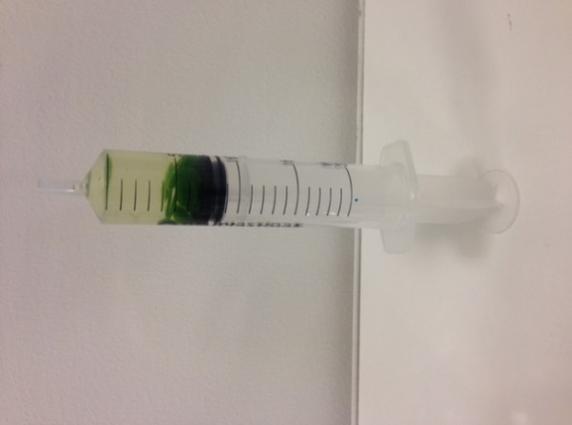
Figur 6: "Spinatkonfetti" overført til begerglass med kokt vann, med vann fra krana og med vann tilsatt ekstra CO₂
Figur 5: Når gassene er fjernet fra "spinatkonfettien" vil skivene synke

Hvis man googler « Leaf disk photosynthesis» kan man se forslag på You Tube på hvordan forsøket kan gjøres (eks. https://www.youtube.com/watch?v=XV9FOWleErA).

